**〇〇自治会から、加入のお誘いです**

**～ 一緒にこのまちをつくっていきませんか？ ～**

**こんなことを心配していませんか？**

**Ｑ．自治会に入ると、プライバシーを侵害されるのではないか不安です**

　誰でも、知らない人に個人的な情報を知られることには不安を感じるものです。

　会員同士がプライバシーを尊重しあいつつ、自治会活動を通じて徐々にお互いのことを知っていくことで、信頼関係や安心感が生まれていきます。

**Ｑ．当番をするのが面倒なのですが…**

　当番をすることへの不安から、自治会への加入をためらっている方もいると思います。

しかし、安心・安全にくらせるまちは、何の負担もなしに手に入るものではありません。

当番制にすることで、一人あたりの負担を減らしていますので、みんなで協力して、このまちを守っていきましょう！



災害などの“もしも”のとき、地域に自分のことを気にしてくれる人がいると思うと安心できます。

**単身で暮らす若い世代の方では・・・**

自治会に加入することに不安もありましたが、活動を強制されることもなく、安心しました。

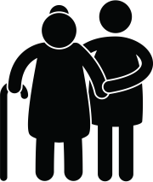

**高齢者の方では・・・**

会食会で、ご近所の同世代の方たちと会い、お話しすることが元気の源になっています！

何かあった時に助けを求められる人が地域にいると思うと、心強いです。



仕事が忙しくて頻繁には活動に参加できませんが、参加すると、私たちの世代が求められていることに気づき、やりがいを感じます！

**働き盛り世代の方では・・・**

退職後のことを考えて、今から地域での居場所づくりを心がけています！



**お子さんのいる家族では・・・**

お祭りなどの地域のイベントを通じて、子どもも私もお友達ができました！

近所の方の顔がわかるようになって、安心して子育てできています。

**自治会員からは、こんな声が挙がっています！**



**？**

**？**

**

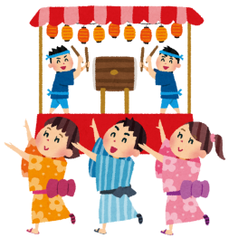

この他にも、〇〇〇〇や

××××××などを行っています。

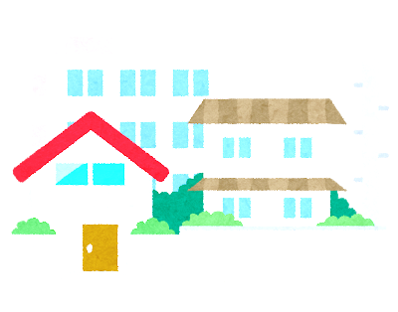

**〇〇自治会の主な活動**

（　　月）

（　　月）

（　　月）

（　　月）

（　　月）

（　　月）

（　　月）

〇〇〇〇自治会はこんなところです！

**〇〇自治会の会費**

**会費**１世帯当たり、月額　　　　　　円

**会費の使いみち**

* **夏祭り**や**運動会**など、会員の交流を深めるための活動の経費
* **防災訓練**や**防犯パトロール**など地域を守る活動のための経費
* **ゴミ置き場**の管理のための経費
* **ふれあい会食**や慶弔費など、会員が互いに支えあうための活動の経費
* **自治会館の維持**のための経費　　　など

**～　あなたの参加をお待ちしています　～**

**＊加入の申込み・問合せはこちらまで＊**

　　　　　　自治会会長

（住所）

（電話番号）